4.1 采砂船

4.1.1 耙吸式采砂船

**** m³ 船名 （英文名）
照片高：5cm
概 述 / GENERAL
建造船厂  Yard |  |  |  | 国家  Country |  |  |  |  | 建成年份  Year Built
设计单位  Designer |  |  |  | 国家  Country |  |  |  |  | 入级  Class
船东  Owner |  |  |  | 国家  Country |  |  |  |  | IMO 号  IMO No.
总吨  Gross Tonnage |  |  |  | 净吨  Net Tonnage
船 体 部 分 / MAIN DIMENSIONS
总长  L.O.A. |  | ***m | 垂线间长  L.P.P |  | ***m |  | 型宽  Moulded Breadth |  |  | ***m
型深  Moulded Depth |  | ***m | 吃水  Draught |  | ***m |  | 航速  Speed |  |  | ***kn
船员铺位  Accommodation |  | ***P
轮 机 部 分 / MACHINERY AND POWER
总装机功率  Total Installed Diesel Power |  | ***kW | 推进装置  Propulsion Unit
推进功率  Propulsion Power |  | **×***kW | 侧推装置  Thruster(s) |  | **×***kW  （艏侧推/Bow Thruster）
疏 浚 部 分 / DREDGING PARAMETERS
舱容  Hopper Capacity |  | ***m³ | 转运设备  Transfer Device |  | 名称Name  （****kW） |  |  | 最大挖深  Max. Dredging Depth |  |  | ***m
吸沙泵功率  Sand Suction Pump Powe |  | *×***kW | 吸沙管直径  Suction Pipe Diameter |  | ***mm |  |  | 喷射泵（冲砂泵）功率  Jet Pump（Sand Flushing） Power |  |  | *×***kW
粗选设备  Roughing Equipment |  | 名称Name  （***kW） | 卸料装置  Unloading Device |  | 名称Name  （***kW）
备注：（可简述装备特点和参与建设工程等。）

4.1.2 射流式采砂船

****m³ 船名（英文名）
照片高：5cm
概 述 / GENERAL
建造船厂  Yard |  |  |  | 国家  Country |  |  |  |  | 建成年份  Year Built
设计单位  Designer |  |  |  | 国家  Country |  |  |  |  | 入级  Class
船东  Owner |  |  |  | 国家  Country |  |  |  |  | IMO 号  IMO No.
总吨  Gross Tonnage |  |  |  | 净吨  Net Tonnage |  |  |  |  | MMSI号  MMSI Number
船 体 部 分 / MAIN DIMENSIONS
总长  L.O.A. |  | ***m | 垂线间长  L.P.P |  | ***m |  | 型宽  Moulded Breadth |  |  | ***m
型深  Moulded Depth |  | ***m | 吃水  Draught |  | ***m |  | 航速  Speed |  |  | ***kn
船员铺位  Accommodation |  | ***P | 驾驶台位置  Cockpit position
轮 机 部 分 / MACHINERY AND POWER
总装机功率  Total Installed Diesel Power |  | ***kW | 推进装置  Propulsion Unit
推进功率  Propulsion Power |  | **×***kW | 侧推装置  Thruster(s) |  | **×***kW  （艏侧推/Bow Thruster）
疏 浚 部 分 / DREDGING PARAMETERS
舱容  Hopper Capacity |  | ***m³ | 转运设备  Transfer Device |  | 名称Name  （***kW） |  |  | 最大挖深  Max. Dredging Depth |  |  | ***m
吸沙泵功率  Sand Suction Pump Power |  | *×***kW | 吸沙管直径  Suction Pipe Diameter |  | ***mm |  |  | 喷射泵（冲砂泵）功率  Jet Pump（Sand Flushing） Power |  |  | *×***kW
粗选设备  Roughing Equipment |  | 名称Name  （*×***kW） | 卸料装置  Unloading Device |  | 名称Name  （***kW）
备注：（可简述装备特点和参与建设工程等。）

4.1.3 链斗式采砂船

***kW “船名 （英文名）”
照片高：5cm
概 述 / GENERAL
建造船厂  Yard |  |  |  | 国家  Country |  |  |  |  | 建成年份  Year Built
设计单位  Designer |  |  |  | 国家  Country |  |  |  |  | 入级  Class
船东  Owner |  |  |  | 国家  Country |  |  |  |  | IMO 号  IMO No.
总吨  Gross Tonnage |  |  |  | 净吨  Net Tonnage |  |  |  |  | MMSI号  MMSI Number
船 体 部 分 / MAIN DIMENSIONS
总长  L.O.A. |  | ***m | 垂线间长  L.P.P |  | ***m |  | 型宽  Moulded Breadth |  |  | ***m
型深  Moulded Depth |  | ***m | 吃水  Draught |  | ***m |  | 航速  Speed |  |  | ***kn
船员铺位  Accommodation |  | ***P
轮 机 部 分 / MACHINERY AND POWER
总装机功率  Total Installed Diesel Power |  | ***kW | 推进装置  Propulsion Unit
推进功率  Propulsion Power |  | **×***kW | 侧推装置  Thruster(s) |  | **×***kW  （艏侧推/Bow Thruster）
疏 浚 部 分 / DREDGING PARAMETERS
舱容  Hopper Capacity |  | ***m³ | 总装机功率  Total Installed Diesel Power |  | ***kW |  |  | 最大挖深  Max. Dredging Depth |  |  | ***m
链斗驱动功率  Chain Bucket Drive Powe |  | *×***kW | 推进功率  Propulsion Power |  | **×***kW |  |  | 作业方式  Working Method |  |  | 锚泊绞进/Anchor Winch in  自航推进/Self Propelled Propulsion
粗选设备  Roughing Equipment |  | 名称Name  （*×***kW） | 卸料装置  Unloading Device |  | 名称Name  （***kW）
备注：（可简述装备特点和参与建设工程等。）

4.1.4 采矿船 ？

***kW 船名（英文名）
照片高：5cm
概 述 / GENERAL
建造船厂  Yard |  |  |  | 国家  Country |  |  |  |  | 建成年份  Year Built
设计单位  Designer |  |  |  | 国家  Country |  |  |  |  | 入级  Class
船东  Owner |  |  |  | 国家  Country |  |  |  |  | IMO 号  IMO No.
总吨  Gross Tonnage |  |  |  | 净吨  Net Tonnage |  |  |  |  | MMSI号  MMSI Number
船 体 部 分 / MAIN DIMENSIONS
总长  L.O.A. |  | ***m | 垂线间长  L.P.P |  | ***m |  | 型宽  Moulded Breadth |  |  | ***m
型深  Moulded Depth |  | ***m | 吃水  Draught |  | ***m |  | 航速  Speed |  |  | ***kn
船员铺位  Accommodation |  | ***P | 驾驶台位置  Cockpit position
轮 机 部 分 / MACHINERY AND POWER
总装机功率  Total Installed Diesel Power |  | ***kW | 推进装置  Propulsion Unit
推进功率  Propulsion Power |  | **×***kW | 侧推装置  Thruster(s) |  | **×***kW  （艏侧推/Bow Thruster）
疏 浚 部 分 / DREDGING PARAMETERS
矿物存储舱容  Hopper Capacity |  | ***m³ | 开采设备  Mine Equipment |  | 名称Name  （***kW） |  |  | 最大挖深  Max. Dredging Depth |  |  | ***m
水下泵功率  Submerged Pump Power |  | *×***kW | 粗选设备  Roughing Equipment |  | ***mm |  |  | 吸/排管径  Suction/Discharge Pipe Diameter |  |  | ***mm
舱内泵功率  Inboard Pump Power |  | *×***kW | 精选设备  Concentrating Equipment |  | 名称Name  （***kW） |  |  | 原矿处理能力  Raw Ore Processing Capacity |  |  | ***t/h
备注：（可简述装备特点和参与建设工程等。）

4.2 钻爆船（发给新港湾）

4.2.1 钻爆船

***kW 船名（英文名）
照片高：5cm
概 述 / GENERAL
建造船厂  Yard |  |  |  | 国家  Country |  |  |  |  | 建成年份  Year Built
设计单位  Designer |  |  |  | 国家  Country |  |  |  |  | 入级  Class
船东  Owner |  |  |  | 国家  Country |  |  |  |  | IMO 号  IMO No.
总吨  Gross Tonnage |  |  |  | 净吨  Net Tonnage |  |  |  |  | MMSI号  MMSI Number
船 体 部 分 / MAIN DIMENSIONS
总长  L.O.A. |  | ***m | 垂线间长  L.P.P |  | ***m |  | 型宽  Moulded Breadth |  |  | ***m
型深  Moulded Depth |  | ***m | 吃水  Draught |  | ***m |  | 航速  Speed |  |  | ***kn
船员铺位  Accommodation |  | ***P
轮 机 部 分 / MACHINERY AND POWER
总装机功率  Total Installed Diesel Power |  | ***kW | 推进装置  Propulsion Unit
推进功率  Propulsion Power |  | **×***kW | 侧推装置  Thruster(s) |  | **×***kW  （艏侧推/Bow Thruster）
疏 浚 部 分 / DREDGING PARAMETERS
钻机型号  Rig Model |  |  | 空压机柴油机功率  Air Compressor Diesel Engine Power |  | **×***kW |  |  | 钻孔方式  Drilling Method
空压机排气量  Air Compressor Exhaust Volume |  | ***m³/h | 钻孔直径  Drilling Diameter |  | ***mm |  |  | 最大钻孔深度  Maximum Drilling Depth |  |  | ***m
行走机构  Traveling Mechanism |  |  | 定位装置  Position Installation |  |  |  |  | 钻机数量  Number of Drilling Rigs
备注：（可简述装备特点和参与建设工程等。）

4.2.2 非钻爆破式碎礁船

***kW 船名（英文名）
照片高：5cm
概 述 / GENERAL
建造船厂  Yard |  |  |  | 国家  Country |  |  |  |  | 建成年份  Year Built
设计单位  Designer |  |  |  | 国家  Country |  |  |  |  | 入级  Class
船东  Owner |  |  |  | 国家  Country |  |  |  |  | IMO 号  IMO No.
总吨  Gross Tonnage |  |  |  | 净吨  Net Tonnage |  |  |  |  | MMSI号  MMSI Number
船 体 部 分 / MAIN DIMENSIONS
总长  L.O.A. |  | ***m | 垂线间长  L.P.P |  | ***m |  | 型宽  Moulded Breadth |  |  | ***m
型深  Moulded Depth |  | ***m | 吃水  Draught |  | ***m |  | 航速  Speed |  |  | ***kn
船员铺位  Accommodation |  | ***P
轮 机 部 分 / MACHINERY AND POWER
总装机功率  Total Installed Diesel Power |  | ***kW | 推进装置  Propulsion Unit
推进功率  Propulsion Power |  | **×***kW | 侧推装置  Thruster(s) |  | **×***kW  （艏侧推/Bow Thruster）
疏 浚 部 分 / DREDGING PARAMETERS
最大作业水深  Max. Operating Depth |  | ***m | 挖掘机最大提升能力  Digger Max. Lifting Capacity |  | ***kN |  |  | 碎岩设备  Rock Crushing Equipment |  |  | 名称Name  （型号）
挖掘机型号  Digger Model |  |  | 挖掘机功率  Digger Power |  | ***kW |  |  | 碎岩强度  Rock Breaking Strength |  |  | ***MPa
挖掘机动力类型  Digger Power Type |  |  | 定位装置  Position Installation
备注：（可简述装备特点和参与建设工程等。）

213.8 kW 航钻一号（Hang Zuan Yi Hao）
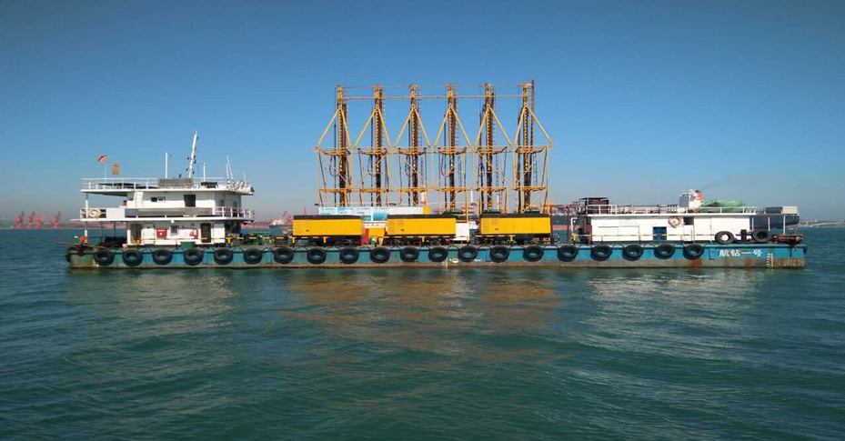
概 述 / GENERAL
建造船厂  Yard | 青岛灵山船厂 |  |  | 国家  Country |  | 中国  China | 建成年份  Year of Build | 1993
设计单位  Designer | / |  |  | 国家  Country |  | 中国  China | 入级  Class | CCS
船东  Owner | 中交上海航道局有限公司 |  |  | 国家  Country |  | 中国  China | IMO 号  IMO No. | /
船 体 部 分 / MAIN DIMENSIONS
总长  L.O.A. |  | 40 m | 滿载吃水  Draught Loaded |  | 1.5 m
船宽  Breadth |  | 10 m | 总吨  Gross Tonnage |  | 333 t
型深  Moulded Depth |  | 2.7 m | 净吨  Net Tonnage |  | 280 t
轮 机 部 分 / MACHINERY AND POWER
总装机功率  Total Installed Power |  | 213.8 kW | 主发电机  Main Generator |  | 125 kW x 1 / 400 V
推进功率  Propulsion Power |  | / | 停泊发电机  Harbor Generator |  | 75 kW / 400 V
钻 机 / DRILLING MACHINE
数量  Quantity |  | 6 | 钻架长度  Length of Drill Stand |  | 16.8 m
电机功率  Motor Power |  | 7.5 kW | 整机重量  Machine Weight |  | 2 t

4.3 接力泵船（站）

4.3.1 接力泵船

***kW 船名（英文名）
照片高：5cm
概 述 / GENERAL
建造船厂  Yard |  |  |  | 国家  Country |  |  |  |  | 建成年份  Year Built
设计单位  Designer |  |  |  | 国家  Country |  |  |  |  | 入级  Class
船东  Owner |  |  |  | 国家  Country |  |  |  |  | IMO 号  IMO No.
总吨  Gross Tonnage |  |  |  | 净吨  Net Tonnage |  |  |  |  | MMSI号  MMSI Number
船 体 部 分 / MAIN DIMENSIONS
总长  L.O.A. |  | ***m | 垂线间长  L.P.P |  | ***m |  | 型宽  Moulded Breadth |  |  | ***m
型深  Moulded Depth |  | ***m | 吃水  Draught |  | ***m |  | 航速  Speed |  |  | ***kn
船员铺位  Accommodation |  | ***P
轮 机 部 分 / MACHINERY AND POWER
总装机功率  Total Installed Diesel Power |  | ***kW |  |  | 推进功率  Propulsion Power |  |  | **×***kW
疏 浚 部 分 / DREDGING PARAMETERS
排泥管径  Discharge Pipe Diameter |  | ****mm | 泥泵  Dredge pumps |  | 品牌 Brand  （型号Model） |  |  | 接力泵功率  Inboard Pump Power |  |  | **×***kW
定位装置  Position Installation |  |  | 排距  Sludge Discharge Distance |  | ****m |  |  | 泥泵流量  Mud Pump Flow |  |  | ****m³/h
备注：（可简述装备特点和参与建设工程等。）

5020 kW 广浚二号（guang jun er hao）
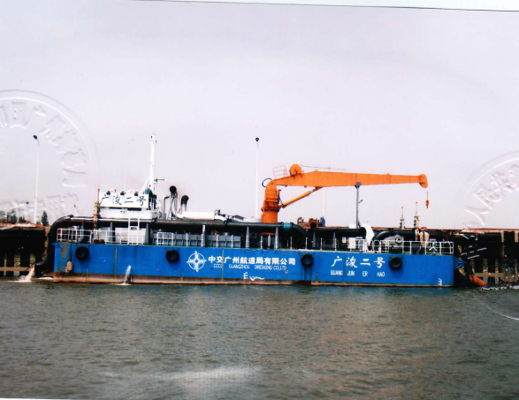
概 述 / GENERAL
建造船厂  Yard | 中交广州航道局有限公司船厂 |  |  | 国家  Country |  | 中国  China | 建成年份  Year of Build | 2009
设计单位  Designer | 广东海事工程咨询检验公司 |  |  | 国家  Country |  | 中国  China | 入级  Class | /
船东  Owner | 中交广州航道局有限公司 |  |  | 国家  Country |  | 中国  China | IMO 号  IMO No. | /
船 体 部 分 / MAIN DIMENSIONS
总长  L.O.A. |  | 29.70 m | 滿载吃水  Draught Loaded |  | 2.4 m
船宽  Breadth |  | 12.65 m | 总吨  Gross Tonnage |  | 493 t
型深  Moulded Depth |  | 4.5 m | 自由航速  Sailing Speed |  | /
轮 机 部 分 / MACHINERY AND POWER
总装机功率  Total Installed Power |  | 5020 kW | 主发电机  Main Generator |  | 450 kw x 2台
推进功率  Propulsion Power |  | / | 停泊发电机  Harbor Generator |  | /

4.3.2 接力泵站

***kW 名称（英文名）
照片高：5cm
概 述 / GENERAL
制造厂  Manufacturer |  |  |  | 国家  Country |  |  |  |  | 建成年份  Year Built
设计单位  Designer |  |  |  | 国家  Country |  |  |  |  | 入级  Class
使用单位  Owner |  |  |  | 国家  Country |  |  |  |  | IMO 号  IMO No.
船 体 部 分 / MAIN DIMENSIONS
长度  Length |  | ***m | 宽度  Breadth |  | ***m |  | 高度  Height |  |  | ***m
总重量  Total Weight |  | ***t
轮 机 部 分 / MACHINERY AND POWER
总装机功率  Total Installed Diesel Power |  | ***kW |  |  | 发电柴油机功率  Diesel Generator Power |  |  | **×***kW
疏 浚 部 分 / DREDGING PARAMETERS
排泥管径  Discharge Pipe Diameter |  | ****mm | 泥泵  Dredge pumps |  | 品牌 Brand  （型号Model） |  |  | 接力泵功率  Inboard Pump Power |  |  | **×***kW
排距  Sludge Discharge Distance |  | ****m | 泥泵流量  Mud Pump Flow |  | ****m³/h
备注：（可简述装备特点和参与建设工程等。）

4.4 吸盘船

***kW 船名（英文名）
照片高：5cm
概 述 / GENERAL
建造船厂  Yard |  |  |  | 国家  Country |  |  |  |  | 建成年份  Year Built
设计单位  Designer |  |  |  | 国家  Country |  |  |  |  | 入级  Class
船东  Owner |  |  |  | 国家  Country |  |  |  |  | IMO 号  IMO No.
总吨  Gross Tonnage |  |  |  | 净吨  Net Tonnage |  |  |  |  | MMSI号  MMSI Number
船 体 部 分 / MAIN DIMENSIONS
总长  L.O.A. |  | ***m | 垂线间长  L.P.P |  | ***m |  | 型宽  Moulded Breadth |  |  | ***m
型深  Moulded Depth |  | ***m | 吃水  Draught |  | ***m |  | 航速  Speed |  |  | ***kn
船员铺位  Accommodation |  | ***P | 驾驶台位置  Cockpit position
轮 机 部 分 / MACHINERY AND POWER
总装机功率  Total Installed Diesel Power |  | ***kW | 推进装置  Propulsion Unit
推进功率  Propulsion Power |  | **×***kW | 侧推装置  Thruster(s) |  | **×***kW  （艏侧推/Bow Thruster）
疏 浚 部 分 / DREDGING PARAMETERS
最大挖深  Max.Dredging Depth |  | ***m | 舱内泵功率  Inboard Pump Power |  | ***kW |  |  | 吸盘宽度  Suction Cup Width |  |  | ***m
最大尾排距离  Maximum tail Row Distance |  | ***m | 高压冲水泵功率  Submerged Pump Power |  | *×***kW |  |  | 边抛距离  Side Throw Distance |  |  | ***m
吸/排管径  Suction/Discharge Pipe Diameter |  | ***mm | 泥泵  Dredge pumps |  | 品牌 Brand  （型号Model） |  |  | 作业方式  Working Method |  |  | 锚泊绞进/Anchor Winch in  自航推进/Self Propelled Propulsion
备注：（可简述装备特点和参与建设工程等。）

4.5 注水式疏浚船

船名 （英文名）
照片高：5cm
概 述 / GENERAL
建造船厂  Yard |  |  |  | 国家  Country |  |  |  |  | 建成年份  Year Built
设计单位  Designer |  |  |  | 国家  Country |  |  |  |  | 入级  Class
船东  Owner |  |  |  | 国家  Country |  |  |  |  | IMO 号  IMO No.
总吨  Gross Tonnage |  |  |  | 净吨  Net Tonnage |  |  |  |  | MMSI号  MMSI Number
船 体 部 分 / MAIN DIMENSIONS
总长  L.O.A. |  | ***m | 垂线间长  L.P.P |  | ***m |  | 型宽  Moulded Breadth |  |  | ***m
型深  Moulded Depth |  | ***m | 吃水  Draught |  | ***m |  | 航速  Speed |  |  | ***kn
船员铺位  Accommodation |  | ***P | 驾驶台位置  Cockpit position
轮 机 部 分 / MACHINERY AND POWER
总装机功率  Total Installed Diesel Power |  | ***kW | 推进装置  Propulsion Unit
推进功率  Propulsion Power |  | **×***kW | 侧推装置  Thruster(s) |  | **×***kW  （艏侧推/Bow Thruster）
疏 浚 部 分 / DREDGING PARAMETERS
最大挖深  Max.Dredging Depth |  | ***m | 动态定位  Dynamic Positioning |  | 名称Name  （规格） |  |  | 泵流量  Flow Rate Pumps |  |  | ***m³/h
疏浚宽度  Width Sweep Beam |  | ***m | 喷射泵功率  Jet Pump Power |  | **×***kW |  |  | 泥泵  Dredge pumps |  |  | 品牌 Brand  （型号Model）
备注：（可简述装备特点和参与建设工程等。）

4.6 铺排船

船名 （英文名）
照片高：5cm
概 述 / GENERAL
建造船厂  Yard |  |  |  | 国家  Country |  |  |  |  | 建成年份  Year Built
设计单位  Designer |  |  |  | 国家  Country |  |  |  |  | 入级  Class
船东  Owner |  |  |  | 国家  Country |  |  |  |  | IMO 号  IMO No.
总吨  Gross Tonnage |  |  |  | 净吨  Net Tonnage |  |  |  |  | MMSI号  MMSI Number
船 体 部 分 / MAIN DIMENSIONS
总长  L.O.A. |  | ***m | 垂线间长  L.P.P |  | ***m |  | 型宽  Moulded Breadth |  |  | ***m
型深  Moulded Depth |  | ***m | 吃水  Draught |  | ***m |  | 航速  Speed |  |  | ***kn
船员铺位  Accommodation |  | ***P | 驾驶台位置  Cockpit position
轮 机 部 分 / MACHINERY AND POWER
总装机功率  Total Installed Diesel Power |  | ***kW | 推进装置  Propulsion Unit
推进功率  Propulsion Power |  | **×***kW | 侧推装置  Thruster(s) |  | **×***kW  （艏侧推/Bow Thruster）
疏 浚 部 分 / DREDGING PARAMETERS
铺排深度  Laying Depth |  | ***-***m | 起重机起重能力  Crane Lifting Capacity |  | ***kN×***m  ***kN×***m |  |  | 驱动动力类型  Drive Power Type
铺排宽度  Laying Breadth |  | ***m | 铺排卷扬系统最大下滑力  Max. Sliding Force of Laying Winch System |  | ***kN |  |  | 移船定位系统  Ship Moving Positioning System
回收油黏度  Oil Recovery Viscosity |  | ***cst | 滑板承载能力 |  | ***t |  |  | 铺排控制方式  Laying Control Mode
备注：（可简述装备特点和参与建设工程等。）

交通建设一号（Jiao Tong Jian She Yi Hao）
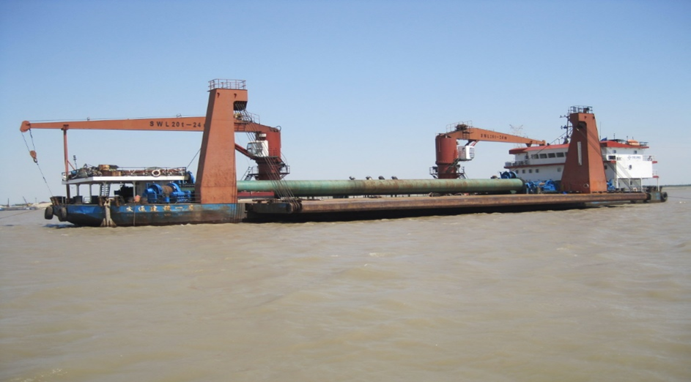
概 述 / GENERAL
建造船厂  Yard | 上海益新船舶修造厂 |  |  | 国家  Country |  | 中国  China | 建成年份  Year of Build | 2008
设计单位  Designer | 上海交通大学船舶与海洋工程设研院 |  |  | 国家  Country |  | 中国  China | 入级  Class | CCS
船东  Owner | 中交上海航道局有限公司 |  |  | 国家  Country |  | 中国  China | IMO 号  IMO No. | /
船 体 部 分 / MAIN DIMENSIONS
总长  L.O.A. |  | 70 m | 滿载吃水  Draught Loaded |  | 3.2 m
船宽  Breadth |  | 20 m | 总吨  Gross Tonnage |  | 1760 t
型深  Moulded Depth |  | 4.2 m | 净吨  Net Tonnage |  | 528 t
轮 机 部 分 / MACHINERY AND POWER
`总装机功率  Total Installed Power |  | 1051 kW | 主发电机  Main Generator |  | 400 kW x 2 / 400 V
推进功率  Propulsion Power |  | / | 停泊发电机  Harbor Generator |  | 120 kW / 400 V
疏 浚 部 分 / DREDGING PARAMETERS
翻版  Turning Board |  | 40 x 8 m | 起重设备  Hoisting Equipment |  | 2 x 20 t  （克令吊 / Crane）
卷筒  Geotextile Drum |  | 40.2 x 2 m | 锚机与锚  Windlass and Anchor |  | 6 x 7,000 kg

4.7 抛石船

船名 （英文名）
照片高：5cm
概 述 / GENERAL
建造船厂  Yard |  |  |  | 国家  Country |  |  |  |  | 建成年份  Year Built
设计单位  Designer |  |  |  | 国家  Country |  |  |  |  | 入级  Class
船东  Owner |  |  |  | 国家  Country |  |  |  |  | IMO 号  IMO No.
总吨  Gross Tonnage |  |  |  | 净吨  Net Tonnage |  |  |  |  | MMSI号  MMSI Number
船 体 部 分 / MAIN DIMENSIONS
总长  L.O.A. |  | ***m | 垂线间长  L.P.P |  | ***m |  | 型宽  Moulded Breadth |  |  | ***m
型深  Moulded Depth |  | ***m | 吃水  Draught |  | ***m |  | 航速  Speed |  |  | ***kn
船员铺位  Accommodation |  | ***P | 驾驶台位置  Cockpit position
轮 机 部 分 / MACHINERY AND POWER
总装机功率  Total Installed Diesel Power |  | ***kW | 推进装置  Propulsion Unit
推进功率  Propulsion Power |  | **×***kW | 侧推装置  Thruster(s) |  | **×***kW  （艏侧推/Bow Thruster）
疏 浚 部 分 / DREDGING PARAMETERS
抛石深度  Riprap Depth |  | ***m | 石块载重量  Rock Carrying Capacity |  | ***t |  |  | 上料设备  Discharging Equipment |  |  | 名称Name  （规格）
抛石系统  Riprap System |  | 名称Name  （规格） | 抛石管直径  Fall Pipe Diameter |  | ***% |  |  | 水下机器人系统  Underwater Robot System |  |  | 名称Name  （规格）
抛石精度  Riprap Accuracy |  | ***cm | 放料能力  Discharge Capacity |  | ***t/h |  |  | 动力定位系统  Dynamic Position System |  |  | 名称Name  （规格）
备注：（可简述装备特点和参与建设工程等。）

4.8 打桩船

船名 （英文名）
照片高：5cm
概 述 / GENERAL
建造船厂  Yard |  |  |  | 国家  Country |  |  |  |  | 建成年份  Year Built
设计单位  Designer |  |  |  | 国家  Country |  |  |  |  | 入级  Class
船东  Owner |  |  |  | 国家  Country |  |  |  |  | IMO 号  IMO No.
总吨  Gross Tonnage |  |  |  | 净吨  Net Tonnage |  |  |  |  | MMSI号  MMSI Number
船 体 部 分 / MAIN DIMENSIONS
总长  L.O.A. |  | ***m | 垂线间长  L.P.P |  | ***m |  | 型宽  Moulded Breadth |  |  | ***m
型深  Moulded Depth |  | ***m | 吃水  Draught |  | ***m |  | 航速  Speed |  |  | ***kn
船员铺位  Accommodation |  | ***P | 驾驶台位置  Cockpit position |  |  |  | 倒架最低高度  Minimum Height of Inverted Frame |  |  | ***m
轮 机 部 分 / MACHINERY AND POWER
总装机功率  Total Installed Diesel Power |  | ***kW | 推进装置  Propulsion Unit
推进功率  Propulsion Power |  | **×***kW | 侧推装置  Thruster(s) |  | **×***kW  （艏侧推/Bow Thruster）
疏 浚 部 分 / DREDGING PARAMETERS
桩架高度  Pile Frame Height |  | ***m | 桩架最大起重能力  Max. Lifting Capacity of Pile Frame |  | ***t |  |  | 桩架变幅装置  Pile Frame Luffing Device |  |  | 名称Name  （规格）
最大桩重量  Maximum Pile Weight |  | ***t | 主吊钩能力  Main Hook Capacity |  | ***×***t |  |  | 打桩锤  Piling hammer |  |  | 名称Name  （***t）
桩长×直径  Pile Length×Diameter |  | ***m×***mm | 最大沉桩深度  Max. Pile Sinking Depth |  | ***m |  |  | 定位装置  Position Installation |  |  | 名称Name  （规格）
备注：（可简述装备特点和参与建设工程等。）

4.9 拖轮

津航拖9001（Jin Hang Tuo 9001）
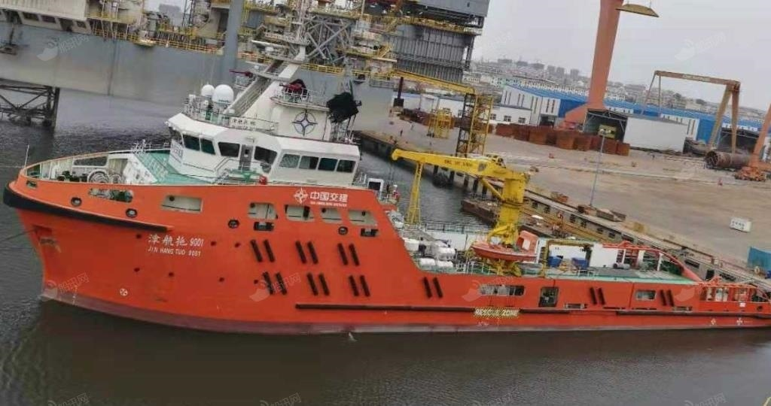
概 述 / GENERAL
建造船厂  Yard | 天津中交博迈科海洋船舶重工有限公司 |  |  | 国家  Country |  | 中国  China | 建成年份  Year of Build | 2015
设计单位  Designer | 上海佳豪船舶设计院 |  |  | 国家  Country |  | 中国  China | 入级  Class | CCS
船东  Owner | 中交天津航道局有限公司 |  |  | 国家  Country |  | 中国  China | IMO 号  IMO No. | /
船 体 部 分 / MAIN DIMENSIONS
总长  L.O.A. |  | 79 m | 滿载吃水  Draught Loaded |  | 5.5m
船宽  Breadth |  | 16.5 m | 总吨  Gross Tonnage |  | 2917 t
型深  Moulded Depth |  | 7 m | 自由航速  Sailing Speed |  | 13.5 kn
轮 机 部 分 / MACHINERY AND POWER
总装机功率  Total Installed Power |  | 7516kW | 主发电机  Main Generator |  | 400 kW x 2/ 400 V
推进功率  Propulsion Power |  | 3310 kW × 2 | 停泊发电机  Harbor Generator |  | 115 kW / 400 V

4.10 泥驳

航驳7001（Hang Bo 7001）
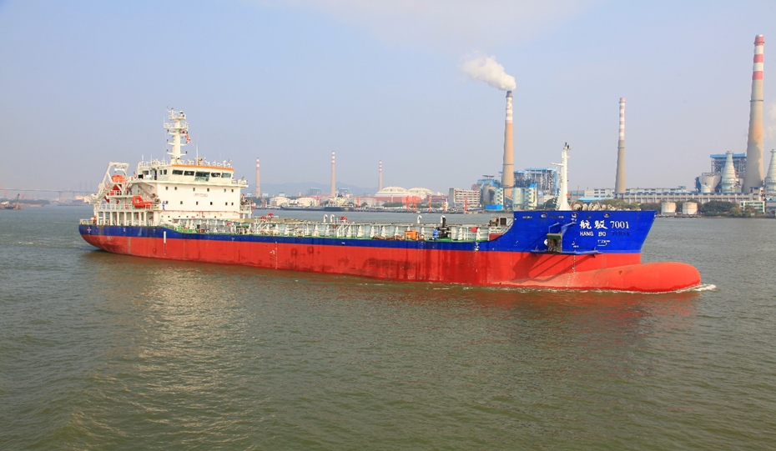
概 述 / GENERAL
建造船厂  Yard | 广州文冲船厂有限责任公司 |  |  | 国家  Country |  | 中国  China | 建成年份  Year of Build | 2015
设计单位  Designer | 中国船舶工业集团公司第七〇八研究所 |  |  | 国家  Country |  | 中国  China | 入级  Class | CCS
船东  Owner | 中交上海航道局有限公司 |  |  | 国家  Country |  | 中国  China | IMO 号  IMO No. | /
船 体 部 分 / MAIN DIMENSIONS
总长  L.O.A. |  | 101.7 m | 滿载吃水  Draught Loaded |  | 7.5 m
船宽  Breadth |  | 22.0 m | 总吨  Gross Tonnage |  | 6171 t
型深  Moulded Depth |  | 9.0 m | 自由航速  Sailing Speed |  | 10.5 kn
泥舱舱容  Hopper Capacity |  | 7000 m³
轮 机 部 分 / MACHINERY AND POWER
总装机功率  Total Installed Power |  | 4488 kW | 主发电机  Main Generator |  | 500 kW / 400 V
推进功率  Propulsion Power |  | 1935 kW × 2 | 停泊发电机  Harbor Generator |  | 140 kW / 400 V
艏侧推功率  Bow-thruster Power |  | 500 kW

4.11 锚艇

航工301（Hang Gong 301）
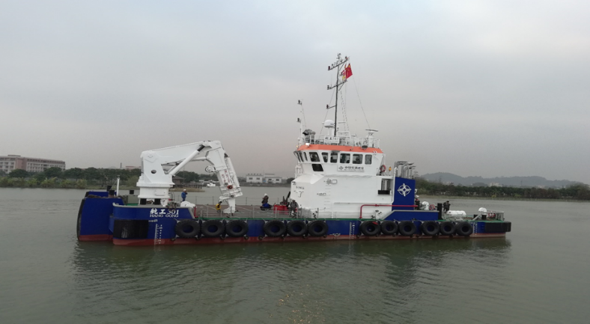
概 述 / GENERAL
建造船厂  Yard | 中山凯力海工装备有限公司 |  |  | 国家  Country |  | 中国  China | 建成年份  Year of Build | 2017
设计单位  Designer | 上海交通大学船舶与海洋工程设计研究所 |  |  | 国家  Country |  | 中国  China | 入级  Class | CCS
船东  Owner | 中交上海航道局有限公司 |  |  | 国家  Country |  | 中国  China | IMO 号  IMO No. | /
船 体 部 分 / MAIN DIMENSIONS
总长  L.O.A. |  | 30 m | 滿载吃水  Draught Loaded |  | 3.2 m
船宽  Breadth |  | 12.5m | 总吨  Gross Tonnage |  | 439 t
型深  Moulded Depth |  | 4.59 m | 自由航速  Sailing Speed |  | 6 kn
轮 机 部 分 / MACHINERY AND POWER
总装机功率  Total Installed Power |  | 2304 kW | 主发电机  Main Generator |  | 99 kW × 2 / 400 V
推进功率  Propulsion Power |  | 895 kW × 2 | 停泊发电机  Harbor Generator |  | 64 kW / 400 V

4.12 铺沙船

铺沙1（pusha 1）
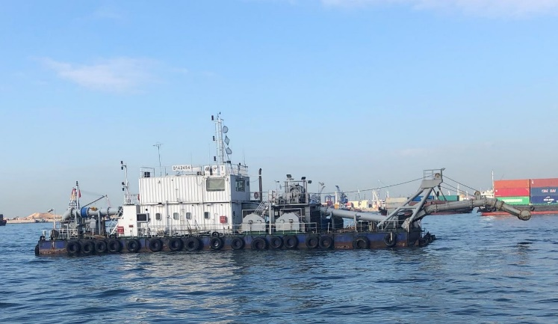
概 述 / GENERAL
建造船厂  Yard | 广州文冲船厂有限公司 |  |  | 国家  Country |  | 中国  China | 建成年份  Year of Build | 2013
设计单位  Designer | 中国船舶工业集团公司第七0八研究所 |  |  | 国家  Country |  | 中国  China | 入级  Class | /
船东  Owner | 中交广州航道局有限公司 |  |  | 国家  Country |  | 中国  China | IMO 号  IMO No. | /
船 体 部 分 / MAIN DIMENSIONS
总长  L.O.A. |  | 39 m | 滿载吃水  Draught Loaded |  | 1.6 m
船宽  Breadth |  | 13.6 m | 总吨  Gross Tonnage |  | 349 t
型深  Moulded Depth |  | 2.3 m | 自由航速  Sailing Speed |  | /
轮 机 部 分 / MACHINERY AND POWER
总装机功率  Total Installed Power |  | 287 kw | 主发电机  Main Generator |  | 240 kw
推进功率  Propulsion Power |  | / | 停泊发电机  Harbor Generator |  | 47 kw

